4 klasė
Solfedžio pamoka Nr. 6
1 užduotis:
Perrašykite pratimą ir pažymėkite sutrumpintus intervalų pavadinimus tarp natų. (Atkreipkite dėmesį į 4 diezus! Jie keičia atstumus tarp garsų).

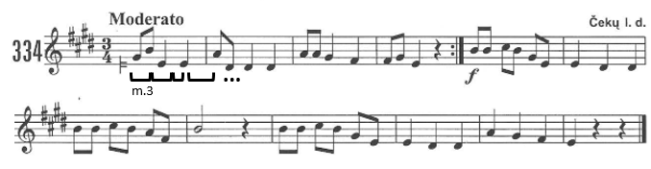
2 užduotis:
Dainuokite pratimus ir užpildykite lentelę.
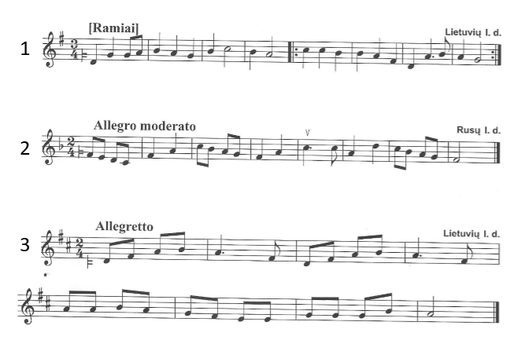

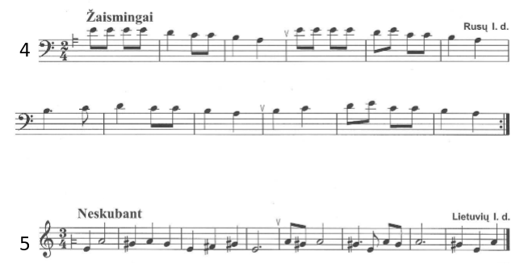

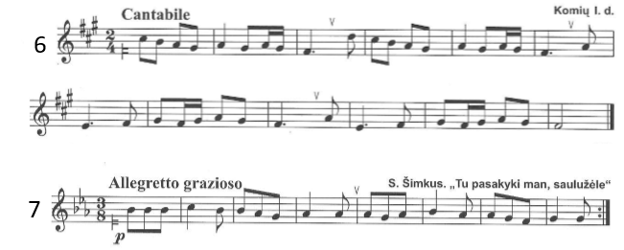

Pratimo numeris | Pratimo prieraktiniai ženklai | Pirmas ir paskutinis garsas | Pratimo tonacija | Tonikos kvintakordas | Dominantės septakordas su išsprendimu į nepilną toniką
1 | Fa diez
2 |  | Pirmas: Fa  Paskutinis: Fa
3 |  |  | D-dur
4 |  |  |  | 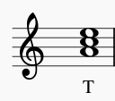
5 |  |  |  |  | 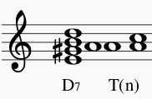
6 |  |  |  | 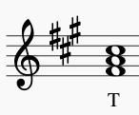
7 |  |  | Es-dur

Primenu:
Prieraktiniai ženklai yra tie, kurie yra prie smuiko/boso rakto.
Pirmas ir paskutinis garsas randamas pratimo pradžioje ir pabaigoje.
Tonacija nustatoma pagal prieraktinius ženklus, pirmą bei paskutinį garsus.
Tonikos laipsniai 1,3,5
Dominantės septakordo laipsniai 5,7,2,4. Išsprendimas į nepilną toniką 1,1,1,3.

